

Atlas500 3000开发文档

注：
- 本文档主要记录了在Altas500 3000边缘设备上跑通样例的全过程，以及笔者所遇到的各类bug解决方案。
- 本文档参考了昇腾官网多篇官方文档，并新增了部分官方文档未出现的bug。

一、环境配置

1.1、笔记本电脑直插网线访问管理系统
Altas500出厂设置时，需要进行一系列初始化配置，首先使用网线物理连接Atlas500管理网口1和笔记本电脑的网口，配置笔记本电脑的IP与Alatas500管理网口1在同一网段，右键点击桌面栏右下角小电脑图标点击图示按钮：
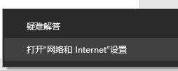
进入适配器配置页面后，右键选择“属性”；
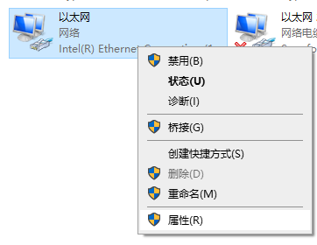
如图完成配置：
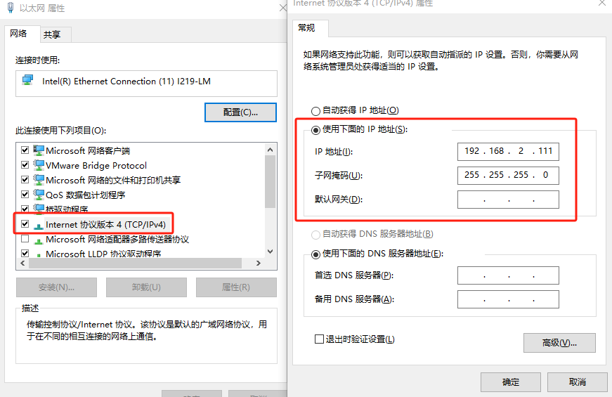
此时可登录系统管理界面https://192.169.2.111，打开AltasEdge服务管理界面进行后续配置。

1.2、升级系统固件
注：笔者所使用的Altas500 3000版本比较旧，而华为昇腾官网上资源更新换代比较快，很多旧资源的链接点进去会发现全都是404了，如今主推的边缘设备已经变成A500 A2，所以为了使用最新的样例，必须把A500 3000的固件进行升级，否则极有可能出现意料之外的bug。

首先登录管理系统https://192.168.2.111，华为默认的初始账号/密码是admin/Huawei12#$；
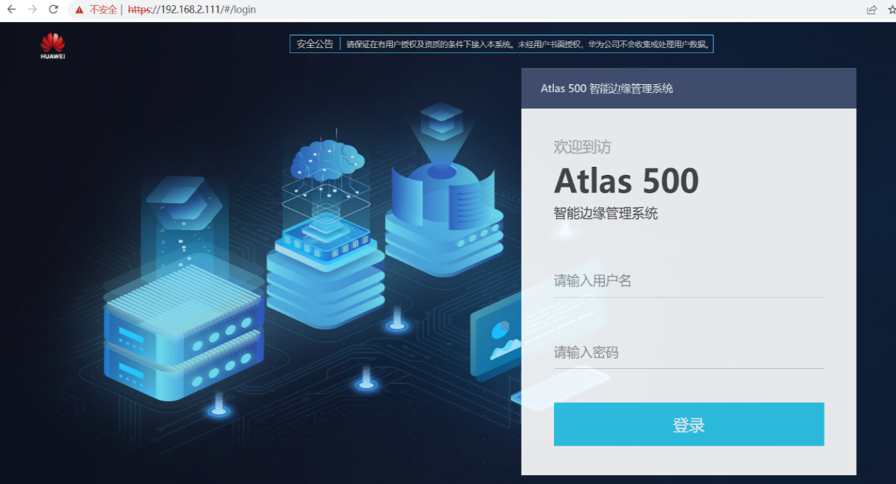
登录完成后会弹出窗口设置自己的密码。
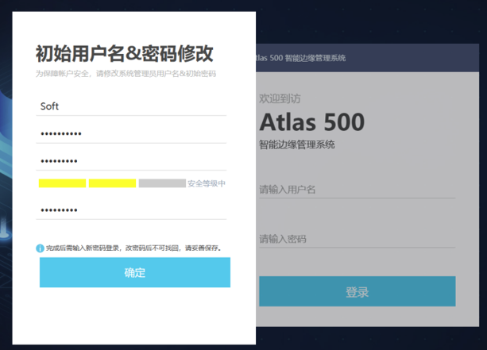
设置完成后，可进行固件升级，A500 3000不能一步到位直接升级到最新版，所以假如你是通过华为昇腾官网下载了升级包，会出现RBOOT升级识别的提示，可根据下链接下载升级所需的固件包；
固件升级包获取地址：
链接：https://pan.baidu.com/s/1pzQEsaBwEOqQUWEsKcpX9g
提取码：0214
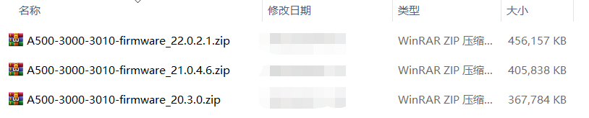
点击上侧栏“维护“；

点击左侧栏“固件升级“，并以此点击图示区域；
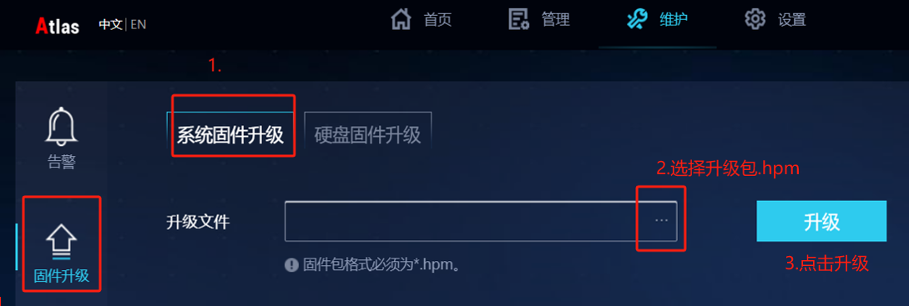
具体升级的步骤需要升级三次，每次升级都需要重启一次边缘设备，每次升级可以勾选自动重启；

依次20.02.08.010->20.3.0->21.0.4.6->22.0.2.1，升级完之后CANN的版本为5.1.RC2。
三次固件升级完成后，固件版本如图；


1.3、通过ssh访问Atlas500智能小站
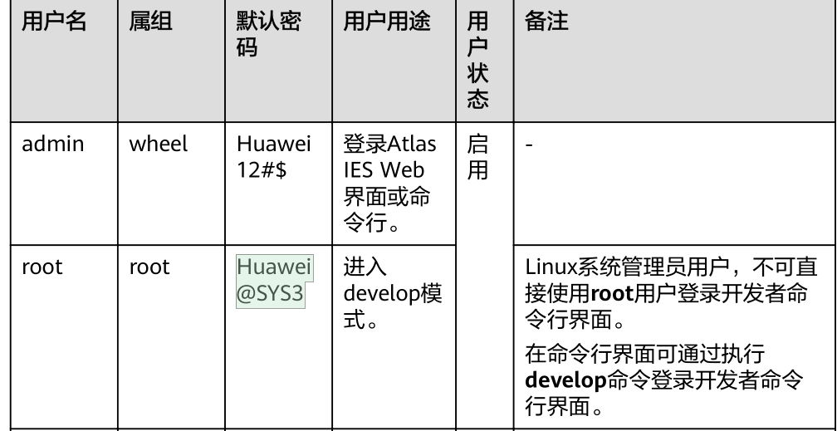
- 进入维护模式：在PC上使用SSH工具（Mobaxterm）输入Atlas 500 IP，使用admin登录Atlas500 命令行界面，登录后可以执行Atlas 500封装后的维护命令。（admin账户默认密码是Huawei12#$）
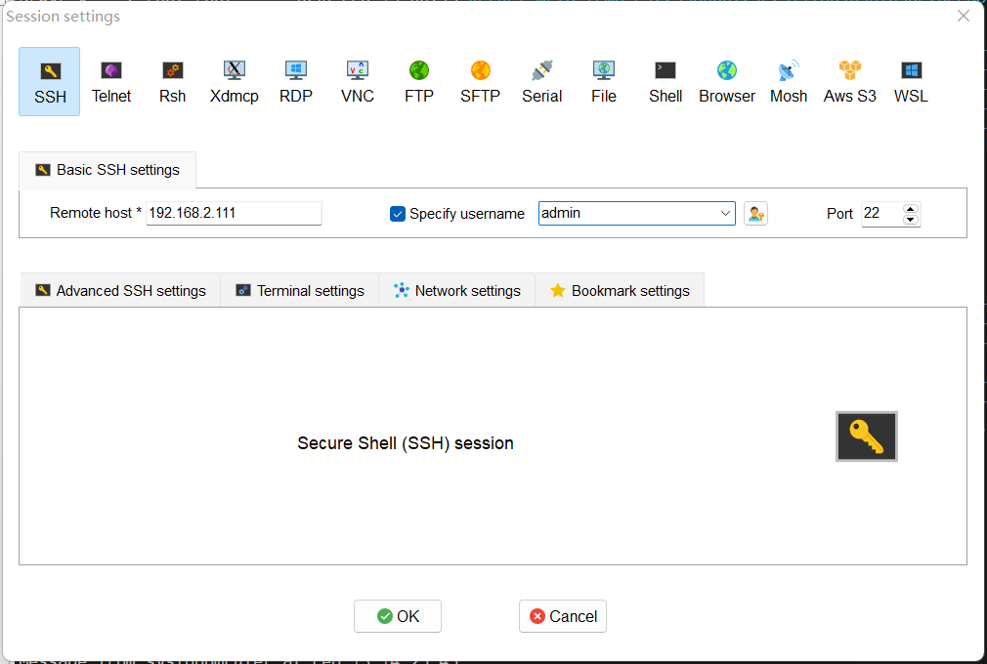
2、进入开发模式：在命令行界面输入develop，输入操作系统root密码，进入开发者模式，此模式下可以执行所有linux命令，和普通操作系统一样。（系统root账户默认密码是Huawei@SYS3）
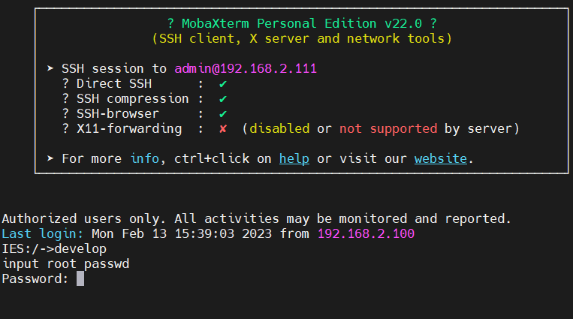
输入root账户密码（Huawei@SYS3），进入开发模式
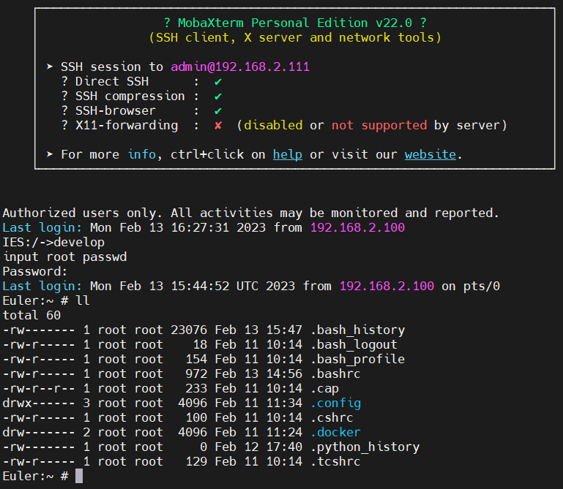
在develop模式先使用passwd root命令修改进入develop模式的密码
提示：系统命令行如果15分钟没有操作，会自动断开ssh连接
可进行如下设置配置无限时间不断连：
- IES用户下输入：timemout 0；
- Admin用户下输入：TMOUT=0

1.4、配置Altas500 3000内部ping通外网
注：此处的外网指的是www.baidu.com这样边缘设备外的网络。

首先登录Altas Edge管理系统，查看分配的IP默认网关是否有误；
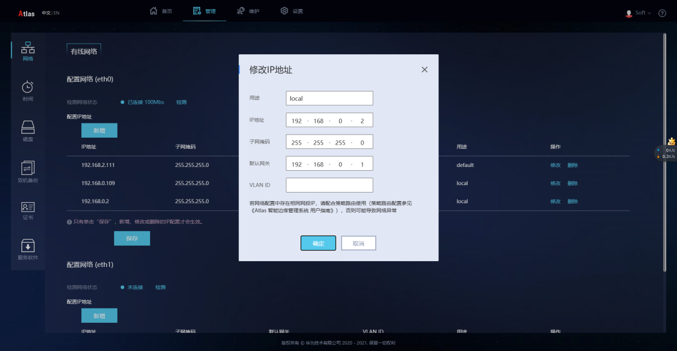
确认无误，继续在1.3中已经登录了的管理员模式下配置DNS服务器，输入：vi /etc/resolv.conf ，进入resolv.conf后按下图进行配置；
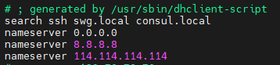
配置完成后输入：ping www.baidu.com ；
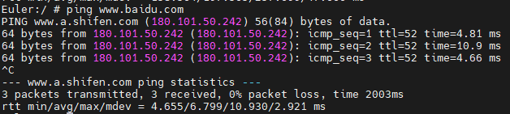
如图可以ping通，则网络配置完成。

1.5、配置Altas500 3000 sftp的使用
为了方便本地机和边缘设备之间的文件传输，可以开启Altas500 3000预装的sftp功能，在普通用户IES模式输入 sftp enable 打开sftp功能，继续登录管理员用户，对想要操作的文件夹使用指令 chmod 777 -R /文件夹名称 赋予权限，点击下图所示按钮建立Sftp链接；
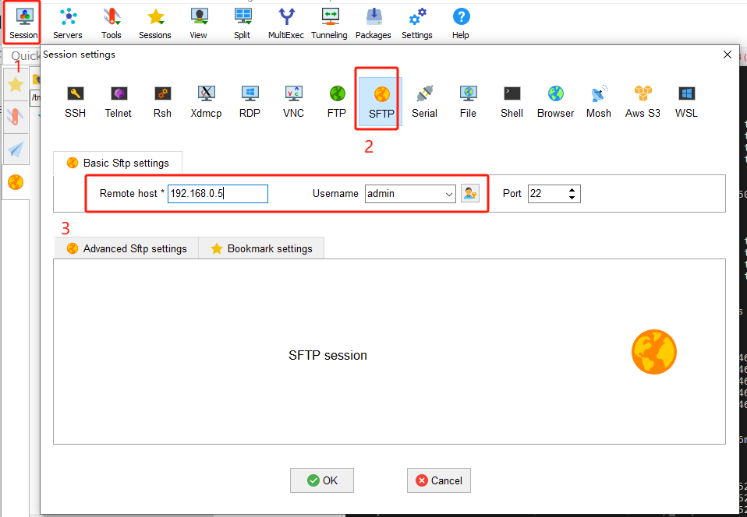
成功建立sftp连接后如下图；
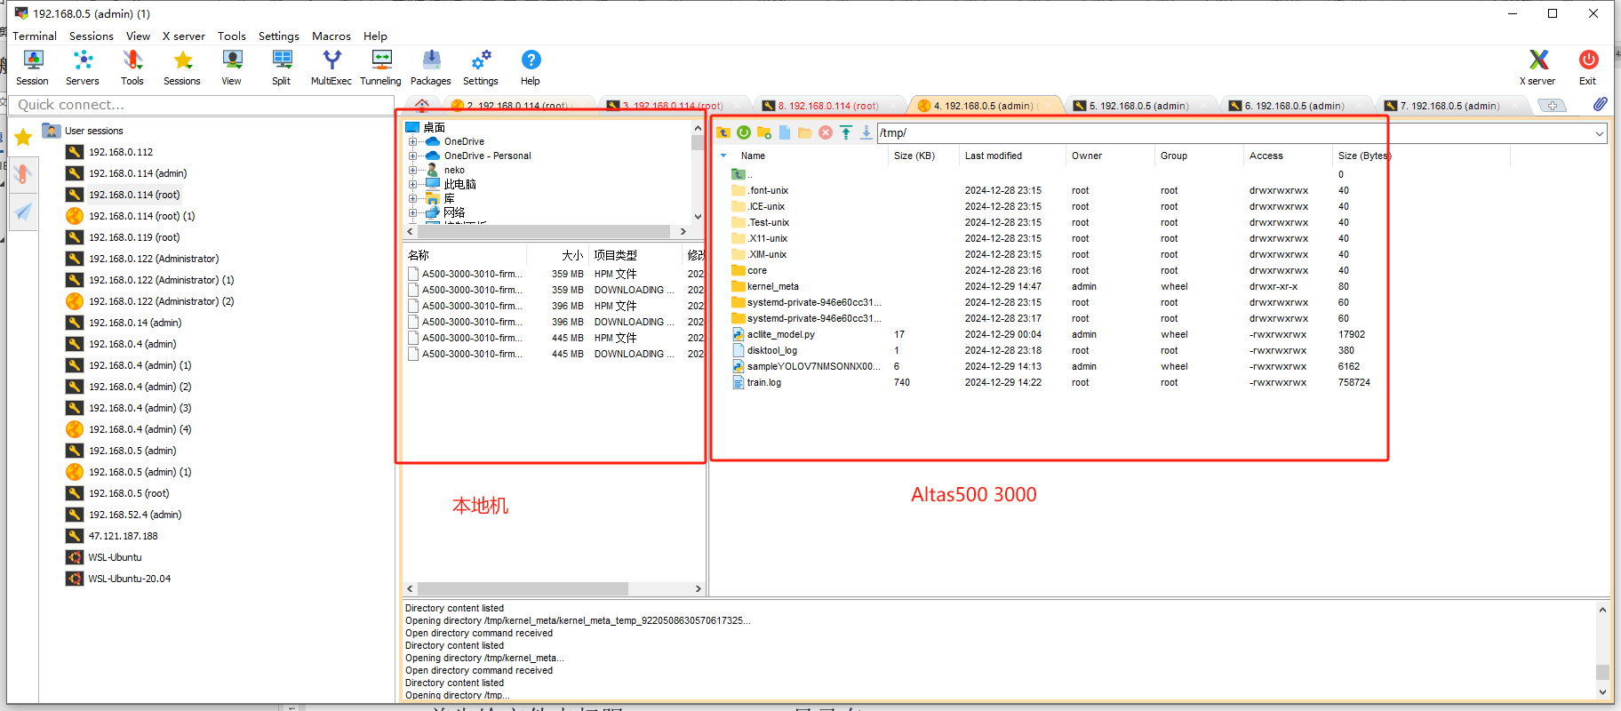
左侧是本地机的目录文件，右侧是Altas500的目录文件，由于欧拉系统的预设置，Altas500上只能sftp访问/tmp文件夹，所以如果你想把本地机上的文件上传到Altas500上的任何一个位置的步骤可以是，还需要进行一次重定向；
首先给文件夹权限chmod -R 777 /目录名称 ，接着添加sftp传输白名单 modify_path_sftp add /目录名称，
此时就可以使用Mobaxterm软件对目标目录进行sftp文件传输功能了。
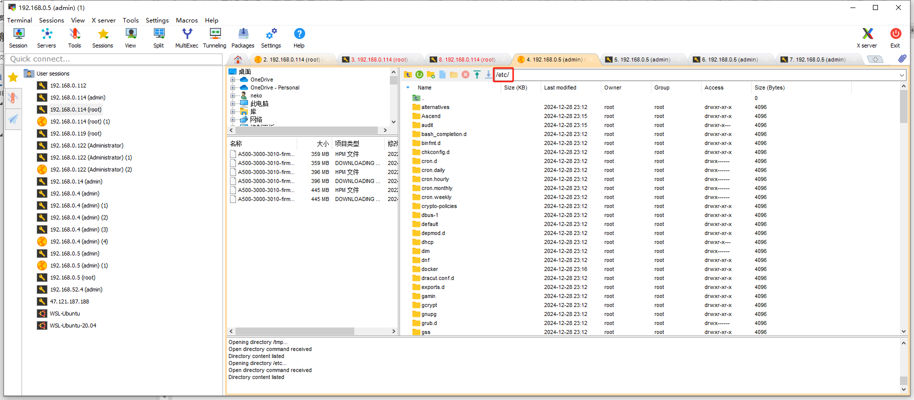

1.6、挂载磁盘
1.6.1章节和1.6.2章节二选一进行操作：
有盘配置的Atlas500参照1.6.1
无盘配置的Atlas500（需要外挂自己的硬盘）参照1.6.2

1.6.1 通过在页面方式挂载（有盘配置Atlas500）
- 有盘配置版本的500小站，需要先将硬盘进行挂载。
在浏览器中输入默认地址https://192.168.2.111进行登陆，首次登陆会提示修改用户名密码。（admin/Huawei12#$）

- 将挂载路径添加白名单
- 执行命令，进入脚本文件所在路径
cd /opt/middleware/MindXOM/bin/
- 向白名单中添加挂载路径
./mount_white_path add /home/work
- 查询挂载路径是否成功`添加到白名单，能查到说明添加成功
./mount_white_path display

- 登录Atlas500 IES，在维护->磁盘->本地磁盘挂载，选中分区进行挂载操作，挂载路径为上一步添加的白名单路径/home/work。
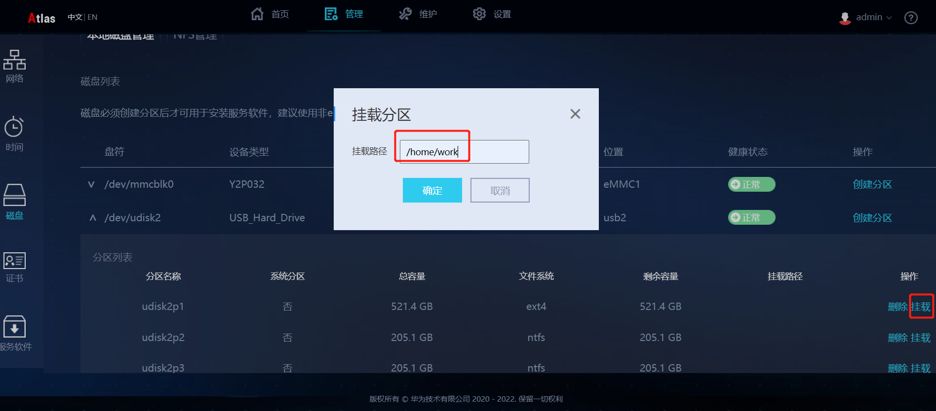
说明：挂载失败，可查看日志：
tail -f /var/plog/ibma_edge/common.log

1.6.2 通过命令方式挂载（无盘配置Atlas500）
有盘配置版本的500小站带5.5TB硬盘，需要先将硬盘进行挂载
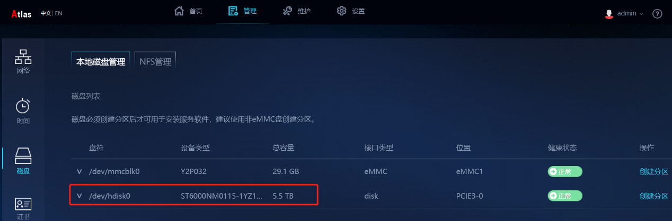
查询未分区磁盘系统
fdisk -l
下图是已完成磁盘分区的样例：
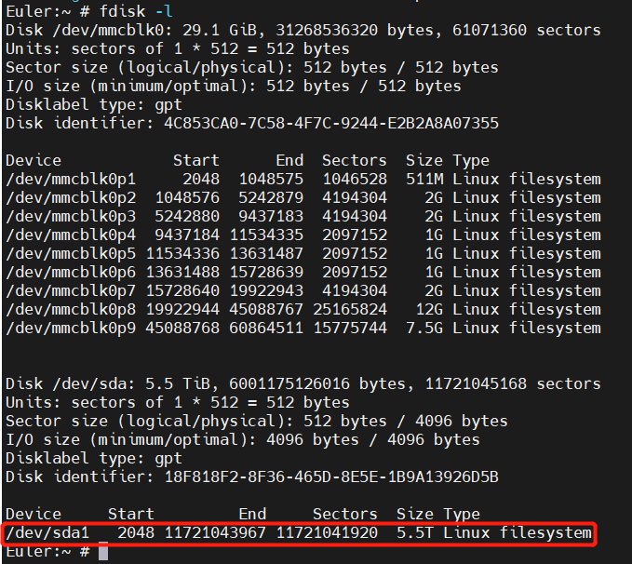
下图是已完成磁盘挂载的样例:
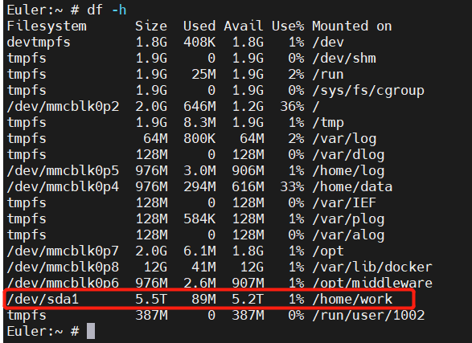

磁盘分区若使用Altas Edge方式进行配置如下；
登录管理系统，点击下图所示；
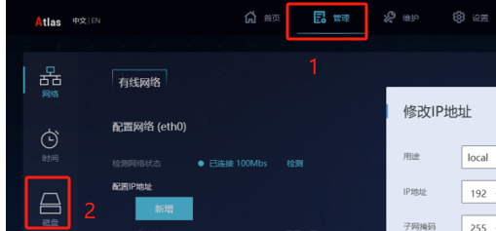
此时若有两个磁盘，则对空间大的那一个磁盘进行分区操作；
磁盘分区若使用ssh命令行方式进行配置如下；
Linux下挂载大于2T的硬盘需要使用parted工具来实现gpt分区，步骤如下：
https://blog.csdn.net/qq_45255414/article/details/108372194

执行分区命令
parted /dev/sda1
进入分区parted界面
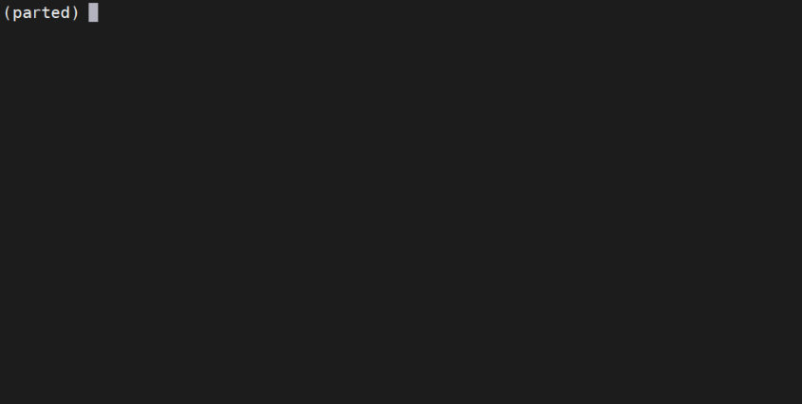
执行
mklabel gpt
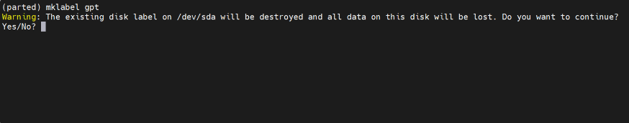
执行
mkpart primary 0% 100%
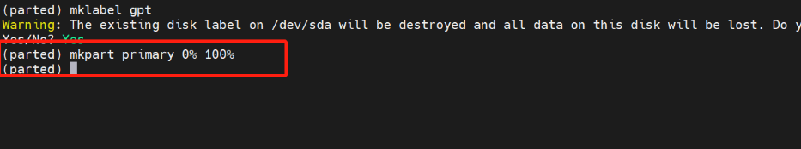
执行
quit
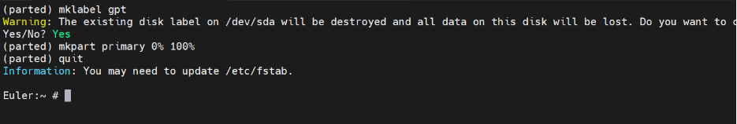
分区完成；
退出完以后对新建分区进行格式化：
mkfs.ext4 /dev/sda1
在连续确认之后，会听到磁盘正在进行格式化的声音
出现以下提示说明格式化完成
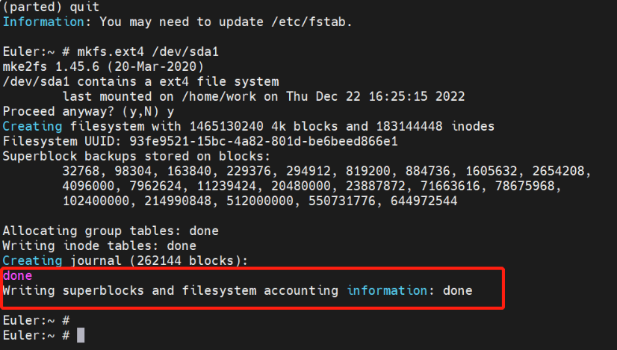
执行以下命令进行挂载
mkdir /home/work
mount /dev/sda1 /home/work
挂载完成之后 df -h查看结果

若挂载完成后还是无法使用sftp，使用如下指令：
Chomod 777 -R /目标路径

1.7、设置开机自动挂载磁盘
设置开机自动挂载磁盘（UUID的方式）：
https://blog.csdn.net/weixin_45123763/article/details/127999536
通过blkid /dev/sda1 查询UUID
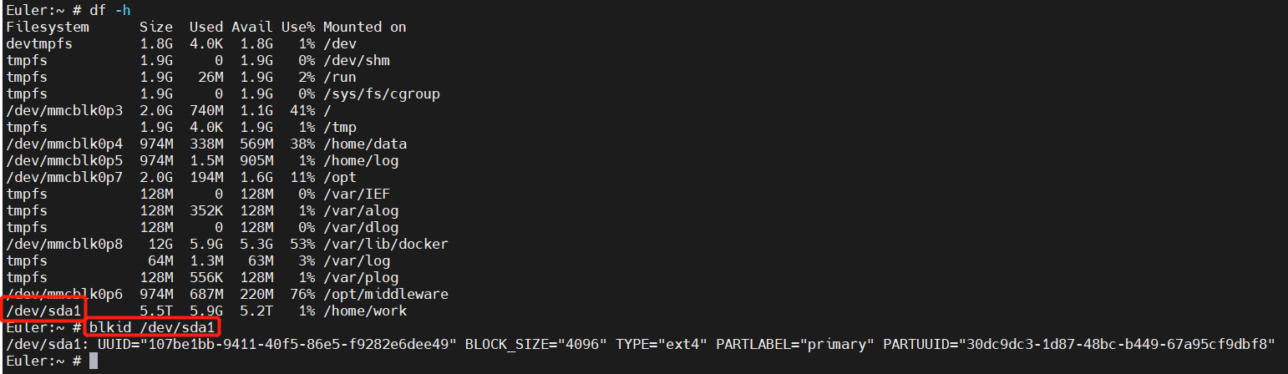
配置/etc/fstab文件， 通过vi /etc/fstab 添加以下内容：:
UUID=72901ae6-8ceb-4f46-b18e-da8c6cf13833 /data ext4 defaults 0 0
UUID=35f8be93-c1dc-4084-9007-b7f9006f710e /docker ext4 defaults 0 0
执行:wq!保存文件
SSH下命令行重启指令：
shutdown -r now

验证自动挂载功能：
- 执行如下命令，卸载已挂载的分区
umount /dev/sda1
- 执行如下命令，将“/etc/fstab”文件所有内容重新加载
mount -a
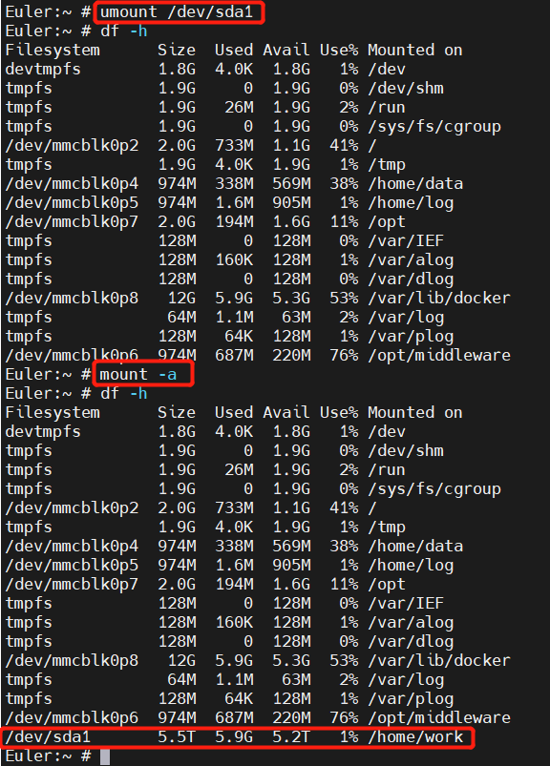

1.8、更改docker的默认存储目录
默认docker的存储目录是/var/lib/docker，默认分配了12G的存储空间，如果不够，可以修改存储目录。（不同版本的操作系统处理方式可能不一样）
如果操作系统是EulerOS release 2.0 (SP10)，可以参考以下方式处理：
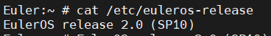
https://blog.51cto.com/domi/3011516

vi /usr/lib/systemd/system/docker.service
将
ExecStart=/usr/bin/dockerd $OPTIONS \
$DOCKER_STORAGE_OPTIONS \
$DOCKER_NETWORK_OPTIONS \
$INSECURE_REGISTRY
修改为
ExecStart=/usr/bin/dockerd --graph /home/work $OPTIONS \
$DOCKER_STORAGE_OPTIONS \
$DOCKER_NETWORK_OPTIONS \
$INSECURE_REGISTRY
重新加载daemon文件：
systemctl daemon-reload
重启docker：
systemctl restart docker

修改前：
docker info |grep -i dir
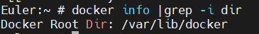
修改后：
docker info |grep -i dir
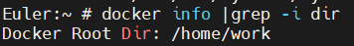

二、配置走通样例

2.1 Altas500 3000使用说明
注：Altas500 3000自带的欧拉系统既没有yum，也没有apt，如果想在A500上直接部署开发环境是非常困难的，并且这个边缘设备被设计出来的初衷也不是这样的使用方法，正确的打开方式是使用A500上预装的docker，把需要的镜像拉取到A500上，使用特定的指令挂载芯片到容器上并进行启动，使用指令进入容器，容器内根据拉去镜像的不同已经配备了基本的开发环境，此时可以正常进行开发或是直接运行镜像自带的功能。

2.2 必要准备
首先使用df -h指令查看当前系统的可使用空间，开发过程中经常不经意间存储空间就用的飞起，比如我只是跑通一个样例结果用了35G空间；
强烈建议外挂一个磁盘或者在win10上创建虚拟机并使用NFS服务进行磁盘挂载。
- NFS挂载的方法可参考：
https://blog.csdn.net/wkd_007/article/details/129092820
2.物理外挂磁盘的方法如下；
首先拔掉Altas500的电源，等待1min，使用螺丝刀拆开外壳；
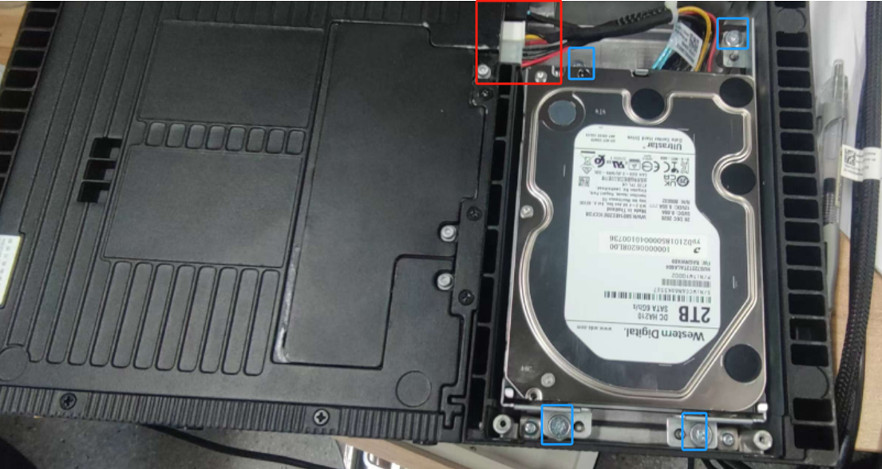
笔者当时遇到的问题是，A500内其实预装了一个2TB的硬盘，但Altas Edge管理系统和SSH命令行都识别不出来这块硬盘，上电后磁盘正常在转，插拔了图中红框所示硬盘和主机连接线后发现还是无法识别，于是怀疑磁盘自身有问题，通过更换磁盘解决了这个问题。
若要更换硬盘，使用螺丝刀将图中蓝色框内螺丝拧松，即可把原本的磁盘拿出来，此时红框内的线与磁盘是通过一个排插的形式进行连接的，可以轻易拔下来，拔掉后插到需要更换的新磁盘下。
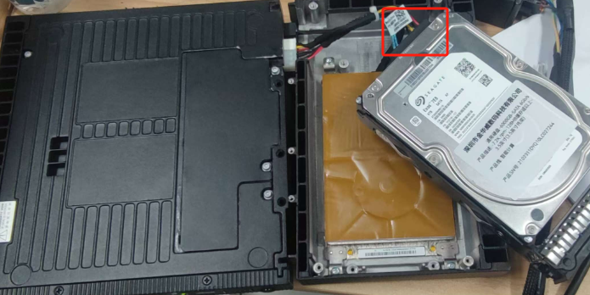
通过图中红框内的排插实现新硬盘的替换，此时再登录Altas Edge可发现识别成功；
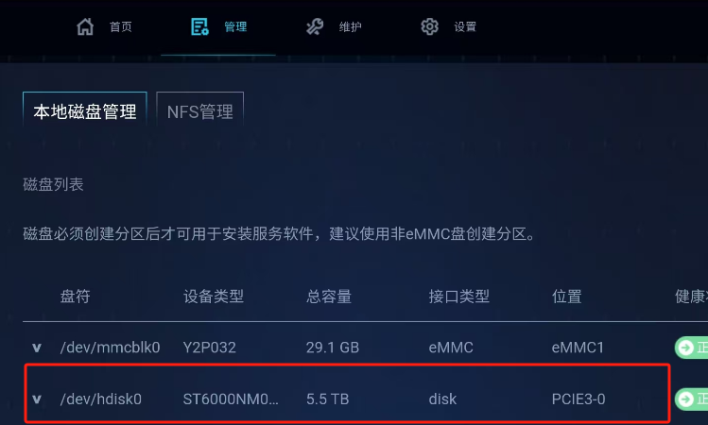
点击该行右侧的分区按钮，分出1000G用于docker使用，并参考1.8更改docker的默认存储目录。

2.3 从昇腾官网拉镜像作为基础开发环境
昇腾镜像网址如下；
https://www.hiascend.com/developer/ascendhub/detail/e02f286eef0847c2be426f370e0c2596
本机测试可用的版本为；
点击 立即下载 并在管理员模式下，依次复制粘贴指令并执行；
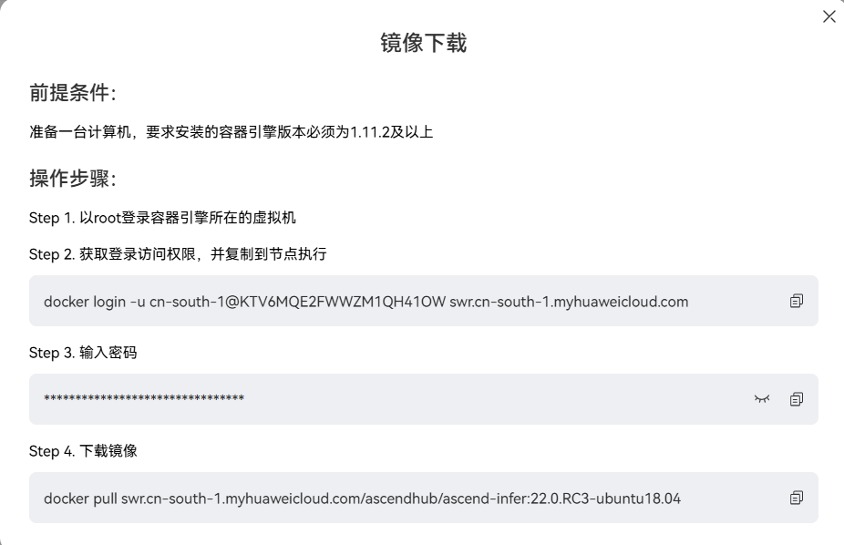
镜像拉取完成后，使用docker images进行查看；
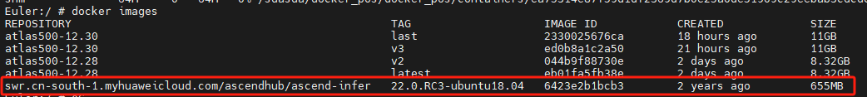
镜像没有问题，启动镜像转化为容器并挂载NPU芯片；
docker run -u root -d --network=host --name=test1 \
--device=/dev/davinci0 \
--device=/dev/davinci_manager \
--device=/dev/hisi_hdc \
-v /etc/localtime:/etc/localtime:ro \
-v /usr/local/dcmi:/usr/local/dcmi \
-v /var/log/npu:/var/log/npu \
-v /usr/local/Ascend/driver:/usr/local/Ascend/driver \
-v /usr/slog:/usr/slog \
-v /usr/local/bin/npu-smi:/usr/local/bin/npu-smi \
-v /usr/local/Ascend/driver/lib64/:/usr/local/Ascend/driver/lib64/ \
-v /usr/lib64/libc_sec.so:/usr/lib64/libc_sec.so \
-v /var/lib/docker/:/var/lib/docker/ \
-v /run/samples/:/tmp/samples/ \
-v /usr/local/Ascend/driver/lib64/:/usr/local/Ascend/driver/lib64/
-it 镜像id /bin/bash
使用docker查看当前状态是否已经进入容器，若docker命令仍有效，则说明未进入容器，使用docker ps -a查看新生成的容器id，并使用docker exec -it 容器id /bin/bash 进入容器。

2.4 容器匹配NPU芯片
进入容器后，首先使用npu-smi info查看是否已经成功挂载NPU芯片，若成功则会回显；
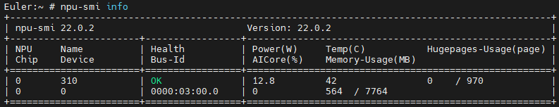
若存在问题，使用vi /root/.bashrc ，将下列内容加入环境变量的配置中；
export LD_LIBRARY_PATH=/home/data/miniD/driver/lib64:$LD_LIBRARY_PATH
export LD_LIBRARY_PATH=/usr/local/Ascend/ascend-toolkit/latest/atc/lib64:/usr/local/Ascend/nnrt/latest/acllib/lib64:/home/data/miniD/driver/lib64:$LD_LIBRARY_PATH
export PATH=/usr/local/Ascend/ascend-toolkit/latest/atc/bin:/usr/local/Ascend/ascend-toolkit/latest/atc/ccec_compiler/bin:$PATH
export PYTHONPATH=/usr/local/Ascend/ascend-toolkit/latest/toolkit/python/site-packages:/usr/local/Ascend/ascend-toolkit/latest/atc/python/site-packages:/usr/local/Ascend/nnrt/latest/pyACL/python/site-packages/acl:$PYTHONPATH
export ASCEND_AICPU_PATH=/usr/local/Ascend/nnrt/latest:$ASCEND_AICPU_PATH
export ASCEND_OPP_PATH=/usr/local/Ascend/ascend-toolkit/latest/opp
export TOOLCHAIN_HOME=/usr/local/Ascend/ascend-toolkit/latest/toolkit:${TOOLCHAIN_HOME}
使用:wq!进行保存，再输入 source /root/.bashrc 更新配置文件；
此时再使用npu-smi info即可正常回显NPU信息。

2.5 容器安装toolkit_安装Pyhton3.9.2
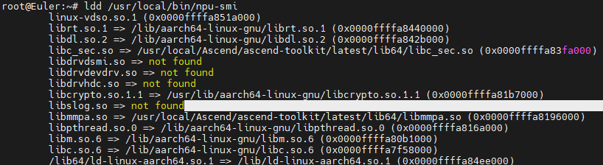
注：理论上来说容器内只需要安装nnrt包即可实现推理需求，但实际上只安装nnrt包很可能找不到部分库文件（如上图），所以直接安装更全面的toolkit包，能够尽可能避免意料之外的bug出现，而为了安装toolkit需要先安装高版本的Python本地环境，笔者选择了3.9.2版本。

首先为了后续下载的正常进行，先使用指令 apt update 更新apt，再使用apt install unzip安装解压工具；
使用源码的方式安装Python3.9.2（本机验证可行版本）；
# 源码编译安装ssl
git clone https://gitcode.com/open-source-toolkit/3e8dc.git
cd 3e8dc
unzip Openssl_1.1.1.zip
cd ./openssl-1.1.1h/openssl-1.1.1h
chmod +x config
./config --prefix=/usr/local/ssl --openssldir=/usr/local/ssl no-zlib
make -j$(nproc)
make install
echo "/usr/local/ssl/lib" >> /etc/ld.so.conf
# 测试是否安装好ssl
ldconfig -v

# 源码编译安装python
apt install -y gcc g++ make cmake libsqlite3-dev zlib1g-dev libssl-dev libffi-dev
wget https://www.python.org/ftp/python/3.9.2/Python-3.9.2.tgz
tar -zxvf Python-3.9.2.tgz
cd Python-3.9.2
./configure --prefix=/usr/local/python3.9.2 --enable-loadable-sqlite-extensions --enable-shared
vim Modules/Setup
解除文件中下面的注释
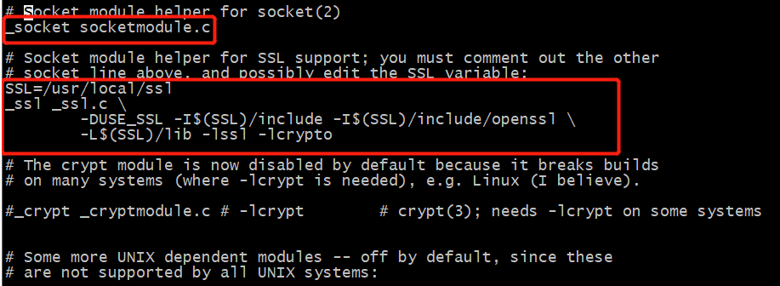
继续执行指令；
make -j$(nproc)
make install
rm -rf /usr/local/bin/python3
rm -rf /usr/local/bin/pip3
rm -rf /usr/local/bin/pip
ln -s /usr/local/python3.9.2/bin/python3 /usr/local/bin/python3
ln -s /usr/local/python3.9.2/bin/pip3 /usr/local/bin/pip3
ln -s /usr/local/python3.9.2/bin/pip3 /usr/local/bin/pip

vim ~/.bashrc
# 把下面的内容写入到.bashrc文件末尾
export LD_LIBRARY_PATH=/usr/local/python3.9.2/lib:$LD_LIBRARY_PATH
export PATH=/usr/local/python3.9.2/bin:$PATH
source ~/.bashrc

2.6 容器安装toolkit_安装CANN
首先删除一开始拉取镜像内置的CANN包，使用指令；
rm -rf $(ls /usr/local/Ascend | grep -v driver | grep -v firmware)
随即下载6.0.1.alpha001版本（本机验证可用）的CANN包，即下载toolkit开发包；
https://www.hiascend.com/developer/download/community/result?module=cann&cann=6.0.1.alpha001
即Ascend-cann-toolkit_6.0.1_linux-aarch64.run，如图示；
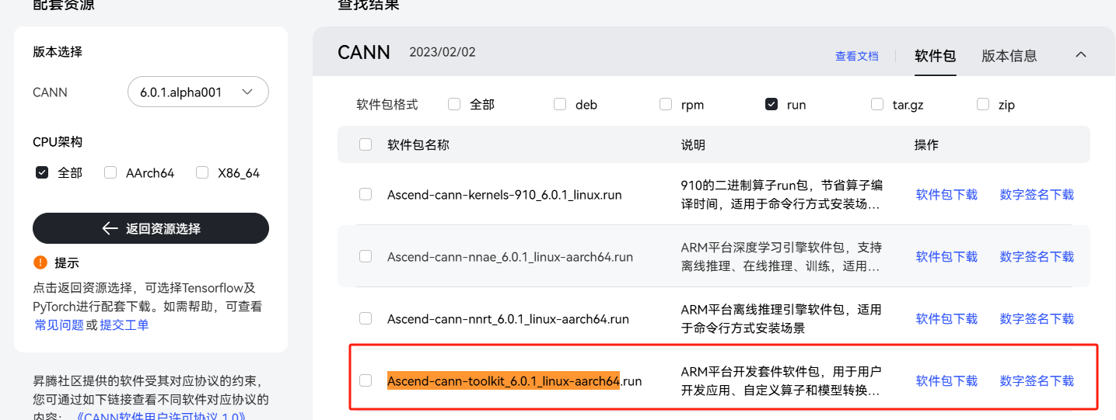
安装部分所需要的Python库；
pip3 install attrs cython numpy==1.24.0 decorator sympy cffi pyyaml pathlib2 psutil protobuf==3.20 scipy requests absl-py -i http://mirrors.aliyun.com/pypi/simple --trusted-host mirrors.aliyun.com
将本机上的toolkit包使用sftp上传到Altas500 3000上的任何一个目录，并在管理员模式下使用cd命令进入该目录，使用ls查看是否传输成功；
使用指令 chmod +x Ascend-cann-toolkit_6.0.1_linux-aarch64.run 赋予开发包权限，再使用指令 ./Ascend-cann-toolkit_6.0.1_linux-aarch64.run 进行安装；
安装完成后，使用指令 vi /root/.bashrc ，添加以下指令在文件底端；
source /opt/mount/Ascend/ascend-toolkit/set_env.sh
使用指令 source ~/.bashrc 更新系统配置。

2.7 推理模型转换
注：推理模型需保证CANN版本一致且算子包在Runtime中已经注册，不建议在200 A2上转推理模型，建议在500 3000上直接配置好后使用atc命令进行模型转换。

首先进入
/root/samples/inference/modelInference/sampleYOLOV7NMSONNX/model
文件夹，使用指令构建后处理算子postprocess.onnx保存在model文件夹下；
python3.9 postProcessOperator.py
随后还是在该文件夹依次执行如下指令；
cd $HOME/samples/inference/modelInference/sampleYOLOV7NMSONNX/model
wget https://obs-9be7.obs.cn-east-2.myhuaweicloud.com/models/sampleYOLOvxWithPostprocessOp/yolov7x.onnx --no-check-certificate

wget https://obs-9be7.obs.cn-east-2.myhuaweicloud.com/models/sampleYOLOvxWithPostprocessOp/aipp.cfg --no-check-certificate

atc --model=yolov7x.onnx --framework=5 --output=yolov7x --soc_version=Ascend310 --out_nodes="Conv_404:0;Conv_374:0;Conv_344:0" \
--input_shape="images:1,3,640,640" --insert_op_conf=aipp.cfg

atc --model=postprocess.onnx --soc_version=Ascend310 --output=postprocess --framework=5 --input_shape='img_info:1,4'

2.8 样例启动
笔者使用的样例
/root/samples/inference/modelInference/sampleYOLOV7NMSONNX ，启动前先确认目前的状态是：进入了docker容器内，已经完成了toolkit的安装，安装了部分python库。
继续安装其他Python库；
pip3 install opencv-python-headless -i http://mirrors.aliyun.com/pypi/simple --trusted-host mirrors.aliyun.com
pip install pillow -i http://mirrors.aliyun.com/pypi/simple --trusted-host mirrors.aliyun.com
安装完成后使用指令 ；
cd /root/samples/inference/modelInference/sampleYOLOV7NMSONNX/scripts
bash sample_run.sh
控制台将回显样例启动信息，正常启动的页面如下；
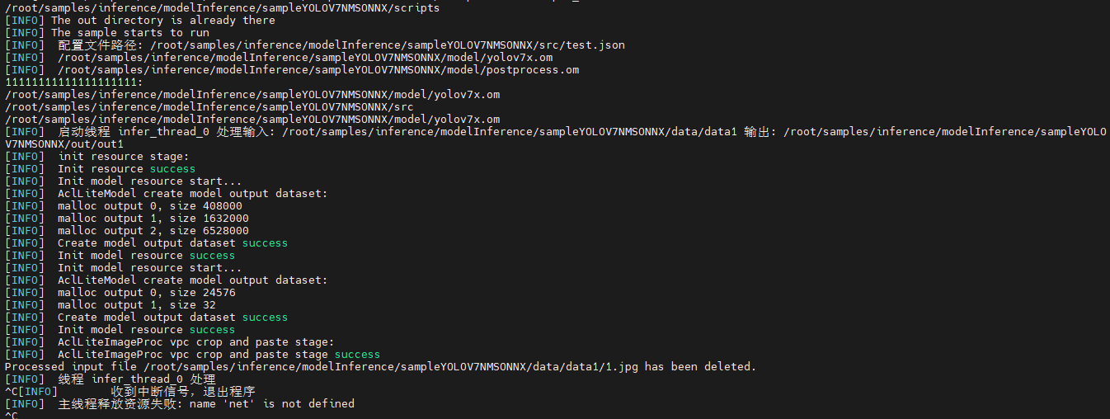
至此，样例启动完成，对样例的输入输出做一个说明：
输入：
/root/samples/inference/modelInference/sampleYOLOV7NMSONNX/data/data1
把需要推理的图片放入该文件夹，样例启动后将自动完成推理，并将原文件夹中的图片删除，同时将识别后的图片保存在输出文件夹；
输出：
/root/samples/inference/modelInference/sampleYOLOV7NMSONNX/out/out1
推理完成后每一次推理将被记录在output.log中。
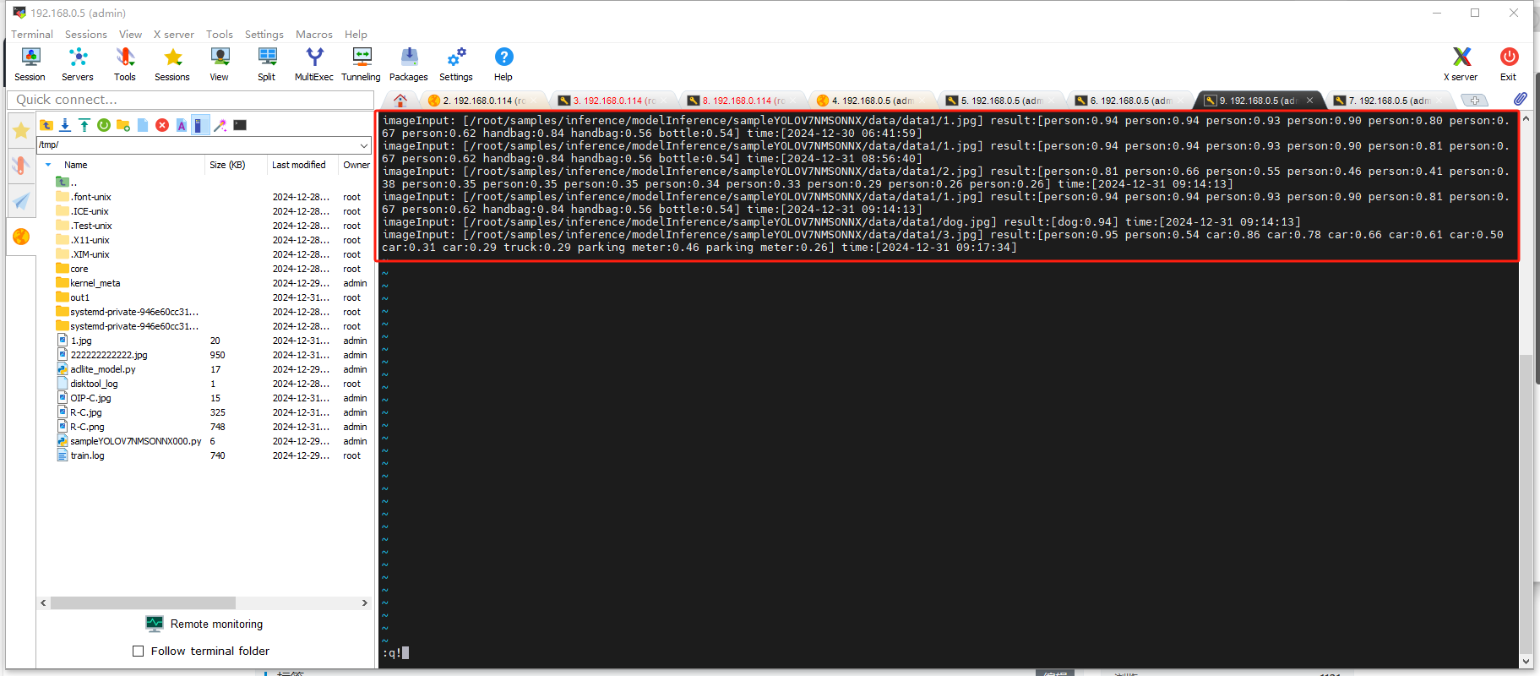

三、快速开始（可跳过前两个步骤）
笔者已经将能跑通的镜像上传到了DockerHub中，可以通过拉取到本地一步到位，并升级本地固件版本，直接使用配置完成的镜像，快速开始推理。
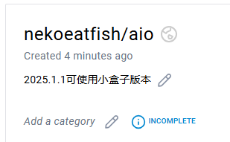
首先用管理员模式登录小盒子，使用指令 docker login ，输入dockerHub账号和密码，登录dockerHub账号；（也可以不登录直接联系笔者开放镜像可见权限）
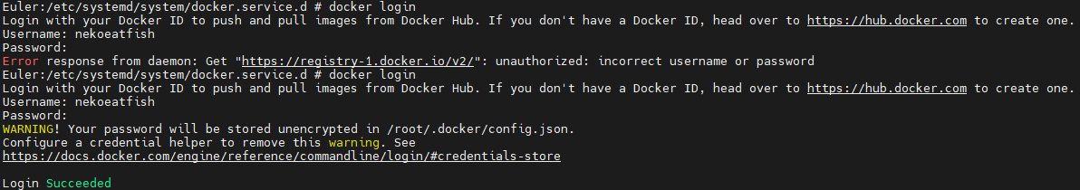
接着使用docke pull nekoeatfish/aio:lastv4 ，开始拉取远程镜像；拉取完成后使用指令 docker images 查看是否拉取成功；
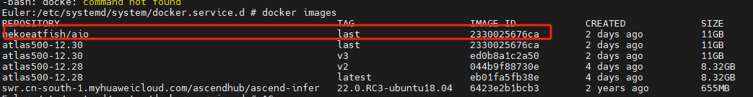
拉取成功，使用如下指令启动并挂载NPU芯片；
docker run -u root -d --network=host --name=test1 \--device=/dev/davinci0 \
--device=/dev/davinci_manager \
--device=/dev/hisi_hdc \
-v /etc/localtime:/etc/localtime:ro \
-v /usr/local/dcmi:/usr/local/dcmi \
-v /var/log/npu:/var/log/npu \
-v /usr/local/Ascend/driver:/usr/local/Ascend/driver \
-v /usr/slog:/usr/slog \
-v /usr/local/bin/npu-smi:/usr/local/bin/npu-smi \
-v /usr/local/Ascend/driver/lib64/:/usr/local/Ascend/driver/lib64/ \
-v /usr/lib64/libc_sec.so:/usr/lib64/libc_sec.so \
-v /var/lib/docker/:/var/lib/docker/ \
-v /run/samples/:/tmp/samples/ \
-v /usr/local/Ascend/driver/lib64/:/usr/local/Ascend/driver/lib64/ \
-v /home/data/miniD/driver/lib64:/home/data/miniD/driver/lib64/ \
-v /etc/timezone:/etc/timezone \
-it af0991861989 /bin/bash
启动成功后使用 docker ps -a 查看生成的容器；
使用 docker exec -it “容器id /bin/bash 进入容器；
使用 vi /root/.bashrc 打开配置文件，加入以下内容：
source /usr/local/Ascend/ascend-toolkit/set_env.sh

export LD_LIBRARY_PATH=${LD_LIBRARY_PATH}:/usr/local/Ascend/ascend-toolkit/6.0.1/runtime/lib64/stub/
export LD_LIBRARY_PATH=${LD_LIBRARY_PATH}:/usr/local/python3.9.2/lib
export PATH=${PATH}:/usr/local/python3.9.2/bin
#export CPU_ARCH=aarch64
#export THIRDPART_PATH=/usr/local/Ascend/thirdpart/${CPU_ARCH}
#export LD_LIBRARY_PATH=${THIRDPART_PATH}/lib:$LD_LIBRARY_PATH
#export INSTALL_DIR=/usr/local/Ascend/ascend-toolkit/latest
#export DDK_PATH=/usr/local/Ascend/ascend-toolkit/latest
export LD_LIBRARY_PATH=/usr/local/Ascend/ascend-toolkit/latest/atc/lib64:/usr/local/Ascend/nnrt/latest/acllib/lib64:/home/data/miniD/driver/lib64:$LD_LIBRARY_PATH
export PATH=/usr/local/Ascend/ascend-toolkit/latest/atc/bin:/usr/local/Ascend/ascend-toolkit/latest/atc/ccec_compiler/bin:$PATH
export PYTHONPATH=/usr/local/Ascend/ascend-toolkit/latest/toolkit/python/site-packages:/usr/local/Ascend/ascend-toolkit/latest/atc/python/site-packages:/usr/local/Ascend/nnrt/latest/pyACL/python/site-packages/acl:$PYTHONPATH
export ASCEND_AICPU_PATH=/usr/local/Ascend/nnrt/latest:$ASCEND_AICPU_PATH
export ASCEND_OPP_PATH=/usr/local/Ascend/ascend-toolkit/latest/opp
export TOOLCHAIN_HOME=/usr/local/Ascend/ascend-toolkit/latest/toolkit:${TOOLCHAIN_HOME}
使用source /root/.bashrc更新配置文件。
由于整个工程是由Java、Pyhton、Acl算法推理等部分构成的，其中Java程序有使用到数据库，而jar包（mvn形式打包）可能直接修改配置文件会有意料之外的错误，还是得用IEDA修改配置文件后重新打包上传到容器内，步骤如下：
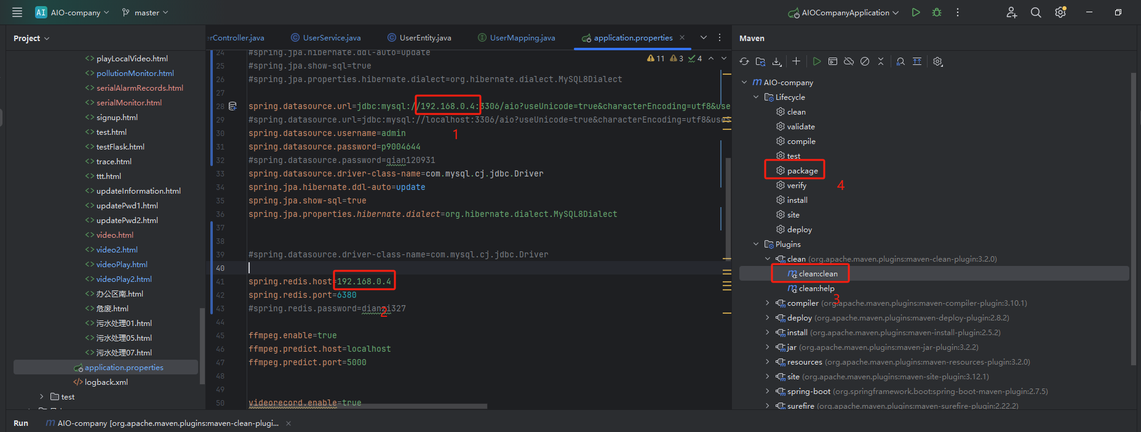
先打开IDEA找到配置文件，修改框1、框2为目标ip，然后先点击框3的clean，最后点击框4的打包，生成的jar包保存在…\AIO\AIO-company\target\ AIO-company-0.0.1-SNAPSHOT.jar路径下；
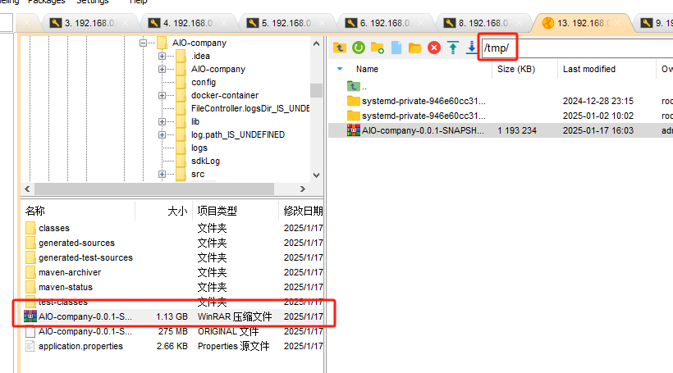
使用mobaxterm软件sftp连接A500，将打包完成的jar包拖到右侧/tmp文件夹下；
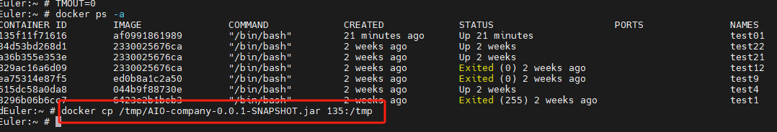
在容器外使用docker cp “要被复制的文件路径” “接收路径”指令将jar包放进容器内；
进入sh执行文件的路径/tmp/a_run_sh_all，先执行first_run.sh文件，再依次执行其他.sh文件，执行以下指令；
#使用mobaxterm建立ssh连接A500，此时是窗口1
cd /tmp/a_run_sh_all
ls
bash first_run.sh
bash python_run.sh
#再次使用mobaxterm建立ssh连接A500，此时是窗口2
cd /tmp/a_run_sh_all
bash jar_run.sh
#再次使用mobaxterm建立ssh连接A500，此时是窗口3
cd /tmp/a_run_sh_all
bash acl_run1.sh
#再次使用mobaxterm建立ssh连接A500，此时是窗口4
cd /tmp/a_run_sh_all
bash acl_run2.sh
#再次使用mobaxterm建立ssh连接A500，此时是窗口5
#窗口5用来进行别的操作，如果不需要进行其他操作，则启动完成

附录、其他bug解决方法合集

1.升级后出现Altas Edge服务无法使用的bug
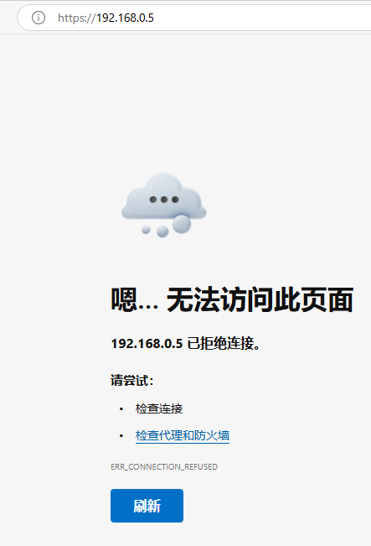
如图示，无法进入网页端管理系统；
简单找了一下解决方案，说让恢复出厂设置，可这样又要重装3次固件升级了，很麻烦，而且暂时不影响使用，这个bug暂且搁置。
后续又按照这个教程尝试了升级AltasEdge版本：
通过命令行升级AtlasEdge版本-升级操作-升级AtlasEdge软件-应用部署指南-用户指南-MindEdge3.0.0开发文档-昇腾社区
结果还是不行，这个bug暂且搁置。

2.Mobaxterm的sftp无法使用
首先登录普通用户IES模式输入sftp enable ，进入管理员模式，对想要操作的文件使用指令 chmod 777 -R /文件夹名称 ，再测试sftp是否可用；
如果还是不可用参考以下备用方案：
在本地机想要传输的文件夹所在目录打开CMD，输入sftp admin@192.168.0.x ，此处具体看你配置的IP是多少；
然后在宿主机当前所在路径和Altas500 3000的/tmp文件夹下都建立相同名称的文件夹，宿主机上的文件放入想要上传的内容，被传的对象是空文件夹，在已经建立sftp链接的命令行串口输入：put -r /文件夹名称 可实现本地机文件上传到Altas500上；输入put -r /文件夹名称 ，可实现Altas500上的文件被拉到本地。

3.硬盘刚替换结果显示可分配空间很小
将硬盘格式化即可；

4.推理时放入图片报错
原因是放入图片自身有问题，请不要使用截图图片，需使用格式正确的图片，比如图片素材网站正规下载的图片。

5.启动样例时报错“模型不存在“
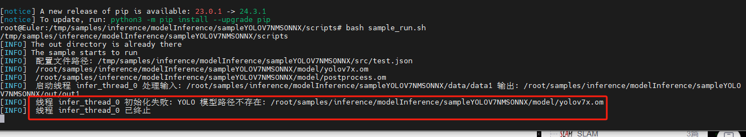
最简单的解决办法，不去修改Pyhton中的配置，直接把工程项目放在原本设置的这个目录下，
/root/samples/inference/modelInference/sampleYOLOV7NMSONNX/ ，即可解决问题。

6.启动样例时报错“ret_int=507008“
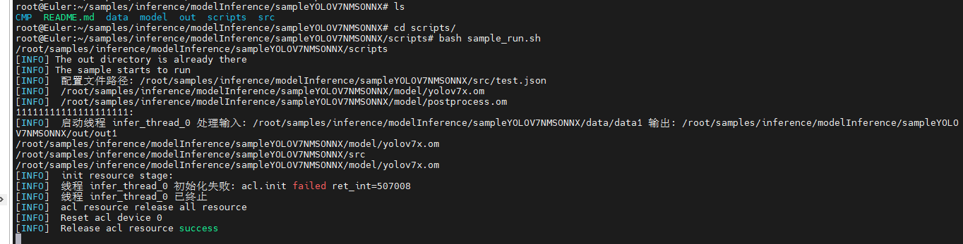
这个报错是因为Altas500 3000没有识别到物理机的NPU芯片，如果前面的配置无误，检查自身的固件版本，这里低版本的固件会导致一个闭环问题；
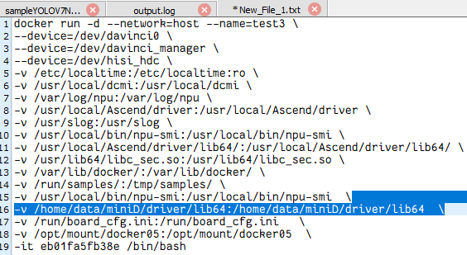
即如果启动镜像时共享了该目录，且环境变量中配置了NPU芯片的环境，则可以使用npu-smi指令，可识别NPU芯片，但此时无法import acl库，反之无法识别NPU芯片。解决方法就是按照上文中提到的进行固件升级。

7.模型转换后启动样例报错
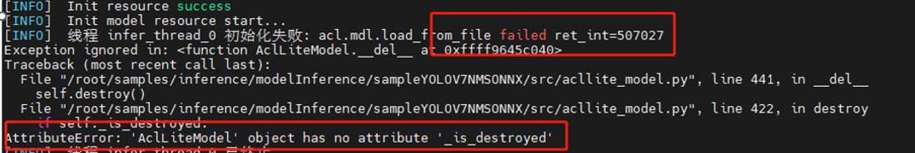
查询昇腾官方文档报错信息如下：
笔者尝试过在200 A2上进行模型转换，然后把这2个推理模型用在500 3000上直接推理，但出现了不兼容的问题，推测原因可能是CANN版本不对，理论上只要200 A2和500 3000的CANN版本一致就可以这样使用，但为了避免不可预知的其他bug，解决方案是直接在500 3000上使用atc命令进行模型转换。

8.A500 3000上atc转换模型报错
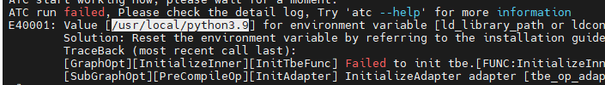
为了定位错误信息可以先使用如下指令将详细日志打印到控制台；
export ASCEND_SLOG_PRINT_TO_STDOUT=1
export ASCEND_GLOBAL_LOG_LEVEL=0
接着使用如下指令将具体日志保存到.log文件中；
python run.py 2>&1 | tee train.log
通过对比日子发现这里的问题极可能是之前按照Pyhton3.9.21的时候配置上有问题，目录指定错了，导致环境变量配置进去了，但仍然显示动态库有问题；
解决方案是卸载现在按照的Python3.9.21，并按照下列步骤重装Python3.9.2;
卸载Python3.9.21：
如何在Linux上卸载Python|极客教程
重装Pyhton，参考昇官方文档：
https://www.hiascend.com/document/detail/zh/canncommercial/80RC3/softwareinst/instg/instg_0061.html

9.固件升级后发现docker镜像和容器丢失
推测原因是因为没有设置A500 3000重启自动挂载硬盘到目录，可参考上文中1.7解决该问题。

10.Pip3无法下载库
简单暂时的解决办法：
下载库文件的时候在末尾添加
-i http://mirrors.aliyun.com/pypi/simple --trusted-host mirrors.aliyun.com
永久性的解决办法：
问题出现的原因是ssl配置有问题，可参考下文修复问题；
https://blog.csdn.net/qq_39719415/article/details/121361399

11.atc模型转换时显示“System Error”
推测原因是多线程导致的“系统打开文件数超过上限，1024个文件描述符不够用”。
简单暂时的解决方案：
关闭多线程；
永久性的解决方案：
在配置文件中增大文件描述符数量。

12.Altas500 3000上docker无法连接外网
使用docker login发现无法连接外网，在管理员模式下，执行如下指令：
mkdir /etc/systemd/system/docker.service.d
vi /etc/systemd/system/docker.service.d/proxy.conf
打开如下界面，并输入；
[Service]
Environment="HTTP_PROXY=代理服务器ip:port"
Environment="HTTPS_PROXY=代理服务器ip:port"
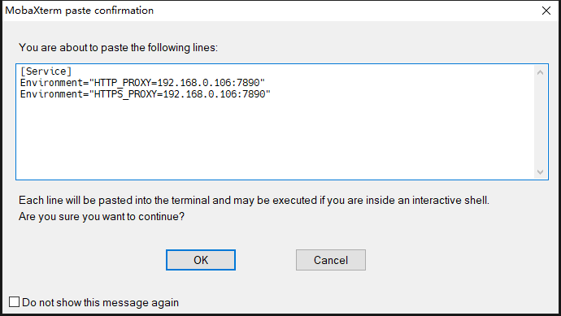
使用 wq！进行保存；
执行如下命令；
systemctl daemon-reload
systemctl restart docker
docker info
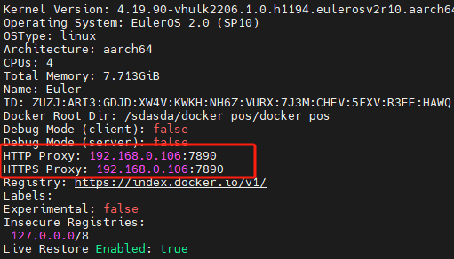
出现红框所示字段则说明配置成功，此时再使用docker login即可正常登录；
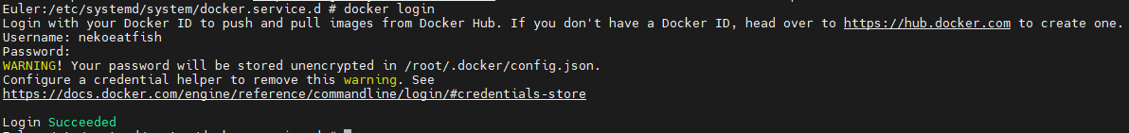

13.容器内无法识别NPU
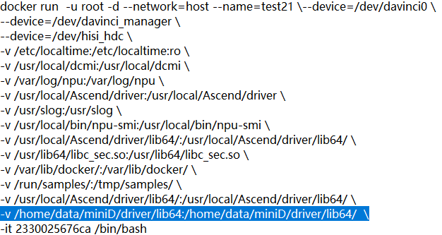
推测原因是启动容器的docker run命令少加了这一条，解决方案是加上去重新启动一个新容器。

14.容器内启动样例找不到设备
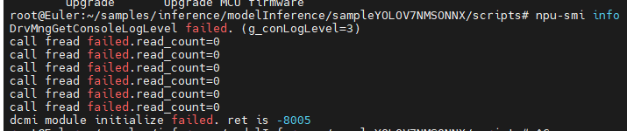
若使用 npu-smi info 回显上图信息，推测原因是同一时间NPU只能被一个容器使用，解决方案是使用 docker ps -a指令查看当前容器状态，关闭不需要的容器，把NPU留给当前容器使用。
使用指令 npu-smi info -l命令查出NPU ID即为设备id，npu-smi set -t device-share -i id -d value 设置所有芯片的容器共享模式；
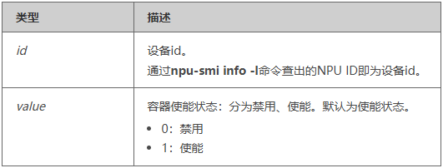
使用 npu-smi set -t device-share -i 0 -d 1 设置使用能状态 ；
再使用npu-smi info查看容器内NPU芯片情况 ;
此时虽然还是有几次调用失败，但最终还是调用成功了；
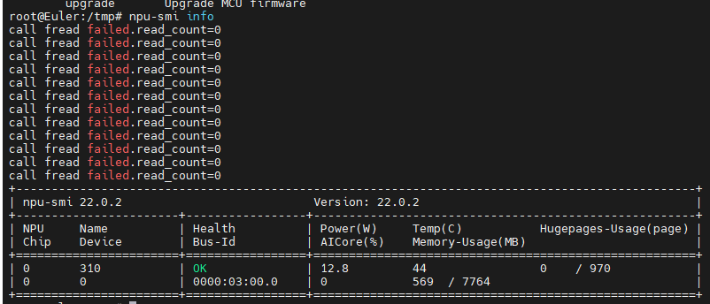
此时再进入样例所在路径启动样例，发现启动成功；
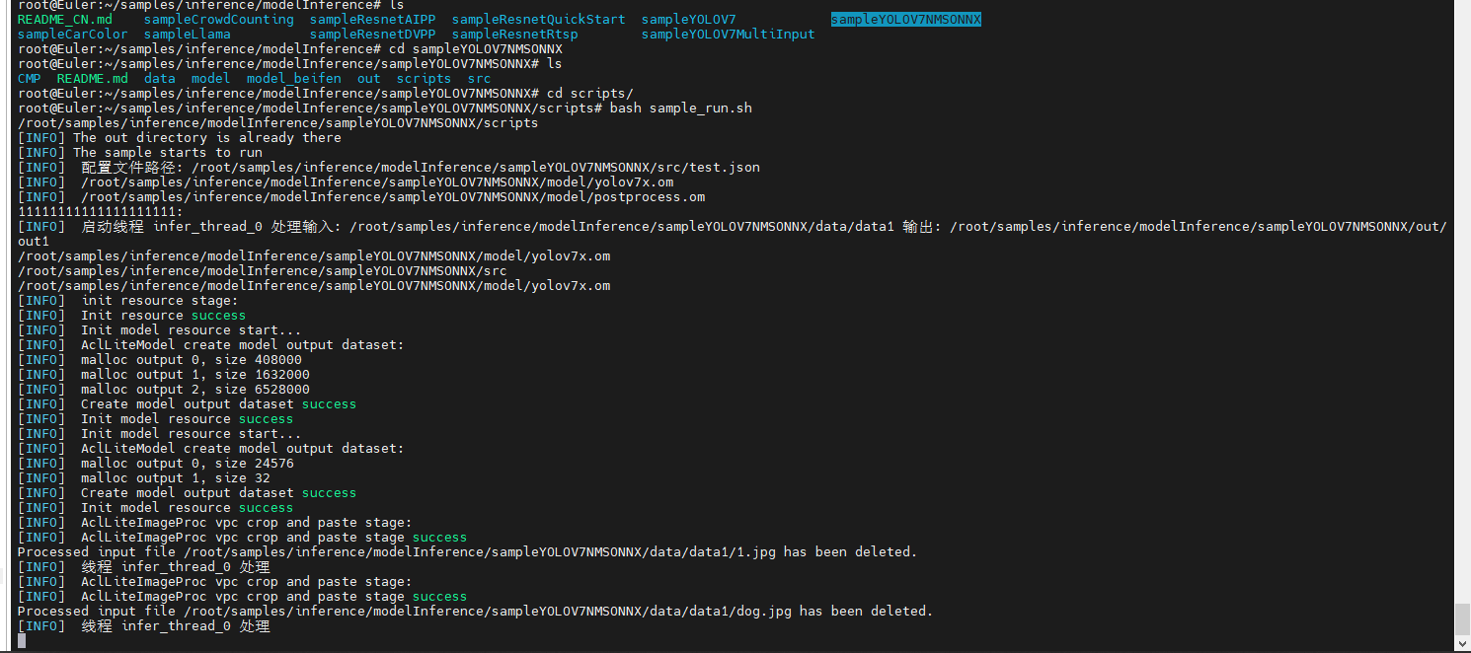

15. 在500的容器内配置redis发现远程访问有问题
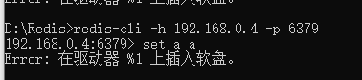
发现其实是配置文件没有生效，要在/etc/redis/redis.conf里bind那里按教程来；输入按照配置启动/etc/redis/redis.conf，结果报错如下；使用redis-server /etc/redis/redis.conf按照配置文件启动；
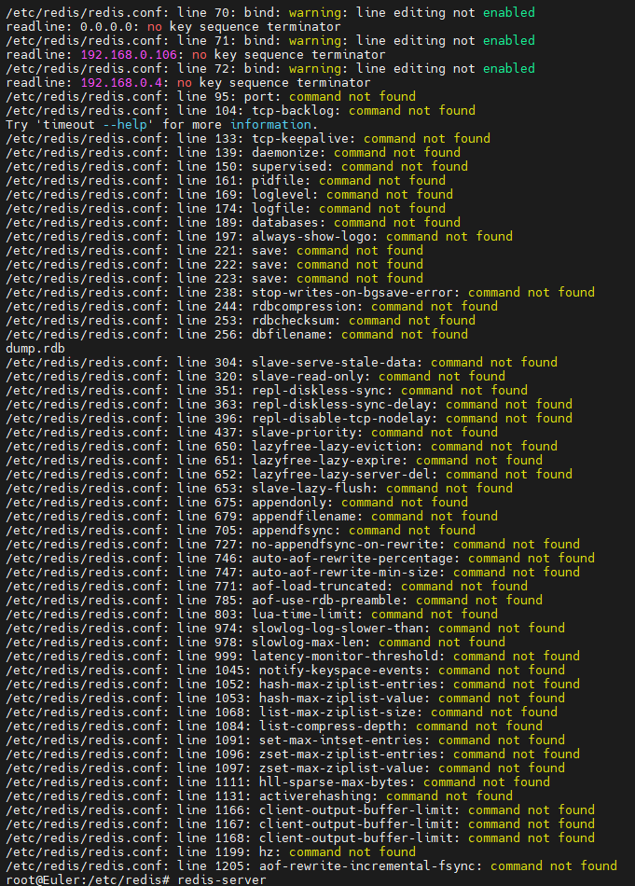
最后发现其实这个并不是报错，而是已经启动了；
使用netstat -ntulp lgrep 6380 即可进行查看；

16. 500上安装数据库出现报错
莫名其妙重启一下mysql就能用了；
1. service mysql restart
2. service mysqld restart

17. 不知道为什么按照网上的教程一直无法开启小盒子上的数据库远程连接
Win10上navicate一直连不上root用户；
最后参考这篇：Ubuntu20.04 MySQL8远程连接 1698 - Access denied for user ‘root’@‘IP’出错解决方法_navicat 1698 access denied for user-CSDN博客
通过新建了一个admin用户就能连上了；

18. 使用mysql直接运行sql文件出现了问题
原因是小盒子上数据库是mysql5，而之前用的数据库是mysql8，所以要改一下sql文件，下文链接：[ERR] 1273 - Unknown collation: 'utf8mb4_0900_ai_ci'_怎么用浏览器控制台修改职教云版本-CSDN博客

19. 打jar包的时候2条路线都遇到了问题：
- 直接用maven插件打jar包，报错插件配置有问题；
- 直接idea打jar包，打好的jar包运行起来报错
最终用方案1解决了问题；
原因是原先网上教程给的pom配置段有问题，他们给的太详细了，找了一个简单的配置段
<plugin>
<groupId>org.springframework.boot/groupId>
<artifactId>spring-boot-maven-plugin</artifactId>
</plugin>
然后就打包成功了；
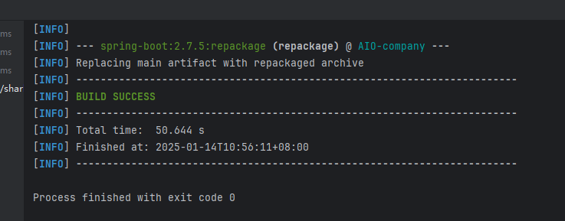

20. docker网络有问题：
参考这篇：docker国内镜像源配置及走代理设置_docker镜像代理-CSDN博客
不用配置上半部分的镜像源，只配置下半部分的代理即可，配置前win10上使用ipconfig查看自己的ip是多少；
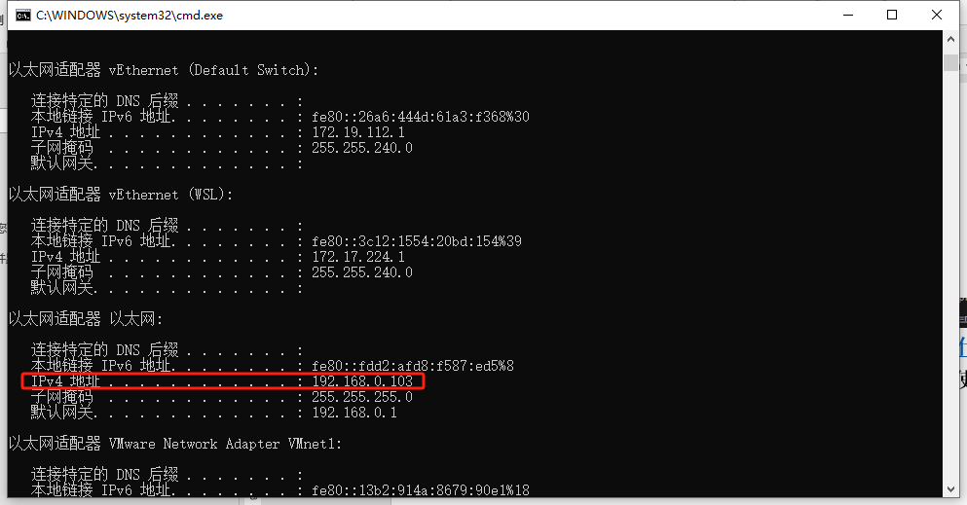

21. 每次小盒子重启后都需要做：
（如果已经启动了first.sh可无视这一条）
service mysql restart
redis-server /etc/redis/redis.conf
source /etc/profile

22. 遇到了小盒子上py文件所需的库的一系列问题：
video.py的问题：

Flask库和Werzeug库只需要如图版本对应上就行；
缺少pymsql库；
pip install pymysql
发送置信度video备份.py的问题：
不需要跑这个文件；

23. 配置算法读取文件路径：
路径配置文件就是目录下的”test.json”：
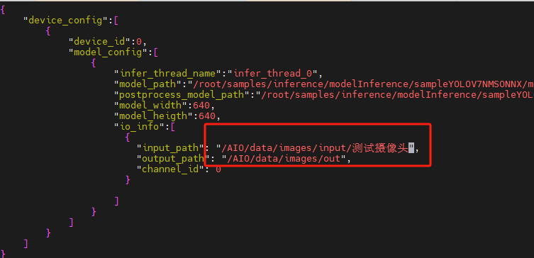

24. 无法新增摄像头的BUG：
问题的原因是在于下图；
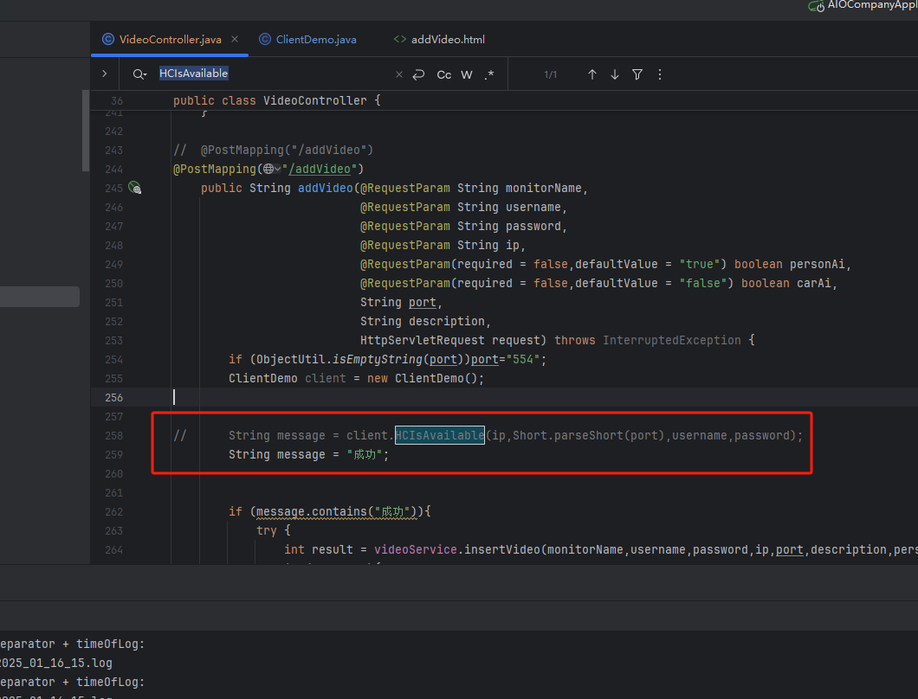
这条代码的作用是验证输入的ip对应的摄像头是否真实可用，问题是这个验证是否可用的代码会抛出一个null异常，目前暂时是不考虑摄像头是否可用；
这个问题已半成品解决；

25. 某一个摄像头出现了奇怪的问题：
配置过程中某一步有问题，直接重启系统。

26. 实时监控卡顿有时延：
测试过程中发现问题：实时监控是有时延的；修改方案是py文件里的算法完全关掉再试试；
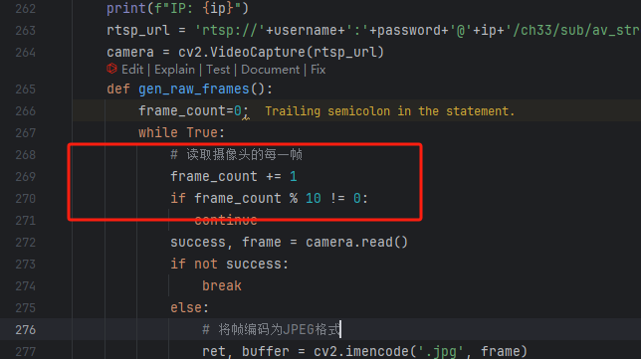
先关掉了不需要的全部算法，然后把实时视频流的帧数降低为原先的10个帧读取一次（具体还要看摄像头设置的输入流是多大）；
这里是同时打开的实时监控越多，时延就越明显，如果只打开1个，不会有时延迟；
在小盒子上使用top查询CPU使用率：
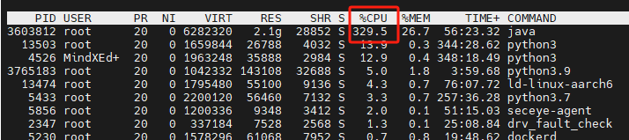
发现使用率近330%；
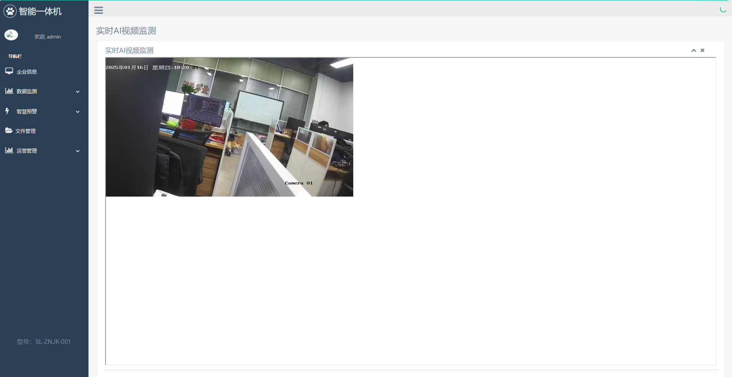
如果分辨率设置为640*480，2路视频也不会有时间延迟了；
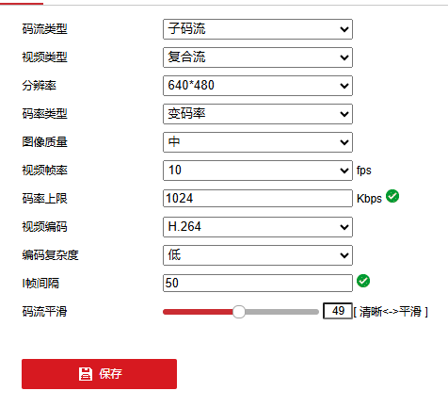
有一个新的怀疑，之前之所以卡顿，有可能只是因为自身的网络太慢了吗？？
其实并不是小盒子传输的处理速度太慢？
测速结果如下：
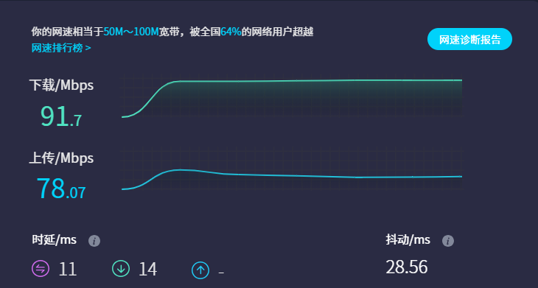
使用了一个暂时的方案，传输的视频还是640*480的分辨率，但是视觉上将其放大了2.3倍以铺满屏幕 ；（这个不影响后续查看留存的视频，实时监控的视频流和保存的本地视频视频流是独立的）
效果图：
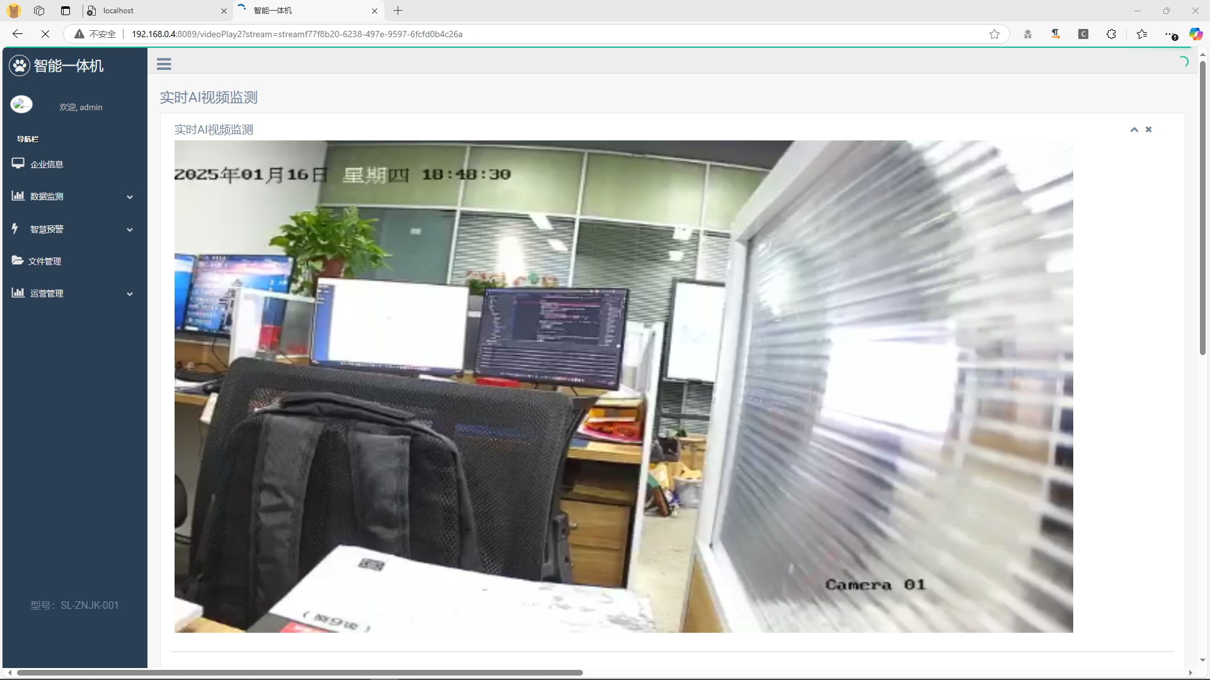

27. 容器内时区无法修改：
原来 Docker 容器中设置时区这么简单-阿里云开发者社区
参考这个博客解决了这个问题；
先使用指令date 查看容器外的时间；
然后启动容器的时候挂载
-v /etc/timezone:/etc/timezone
目录即可容器内和容器外时间统一；
新的启动指令为：
docker run -u root -d --network=host --name=test1 \--device=/dev/davinci0 \
--device=/dev/davinci_manager \
--device=/dev/hisi_hdc \
-v /etc/localtime:/etc/localtime:ro \
-v /usr/local/dcmi:/usr/local/dcmi \
-v /var/log/npu:/var/log/npu \
-v /usr/local/Ascend/driver:/usr/local/Ascend/driver \
-v /usr/slog:/usr/slog \
-v /usr/local/bin/npu-smi:/usr/local/bin/npu-smi \
-v /usr/local/Ascend/driver/lib64/:/usr/local/Ascend/driver/lib64/ \
-v /usr/lib64/libc_sec.so:/usr/lib64/libc_sec.so \
-v /var/lib/docker/:/var/lib/docker/ \
-v /run/samples/:/tmp/samples/ \
-v /usr/local/Ascend/driver/lib64/:/usr/local/Ascend/driver/lib64/ \
-v /home/data/miniD/driver/lib64:/home/data/miniD/driver/lib64/ \
-v /etc/timezone:/etc/timezone \
-it af0991861989 /bin/bash
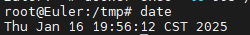
成功解决问题。

28. 注册功能无法使用：
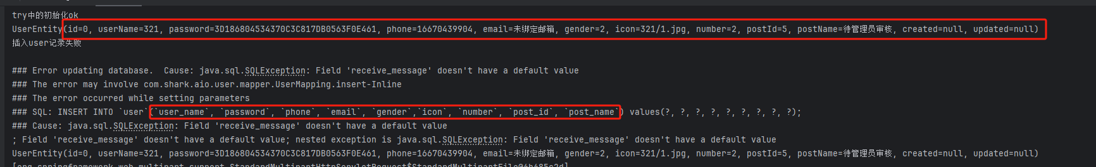
发现是SQL语句insert执行时输入值为空；
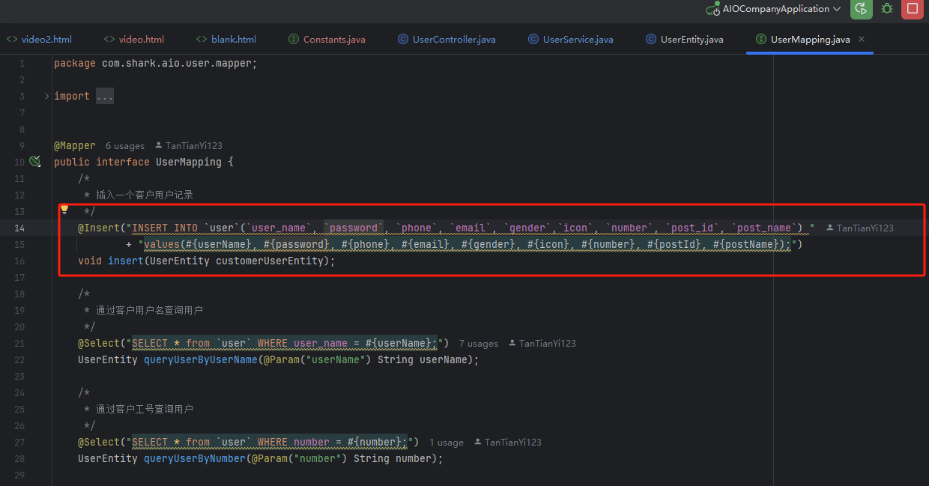
此处代码段执行有问题；
改bug过程中发现一小时只能发5条短信，这个bug暂且搁置。
有可能是数据库的版本问题，于是直接把数据库换成了110那个；
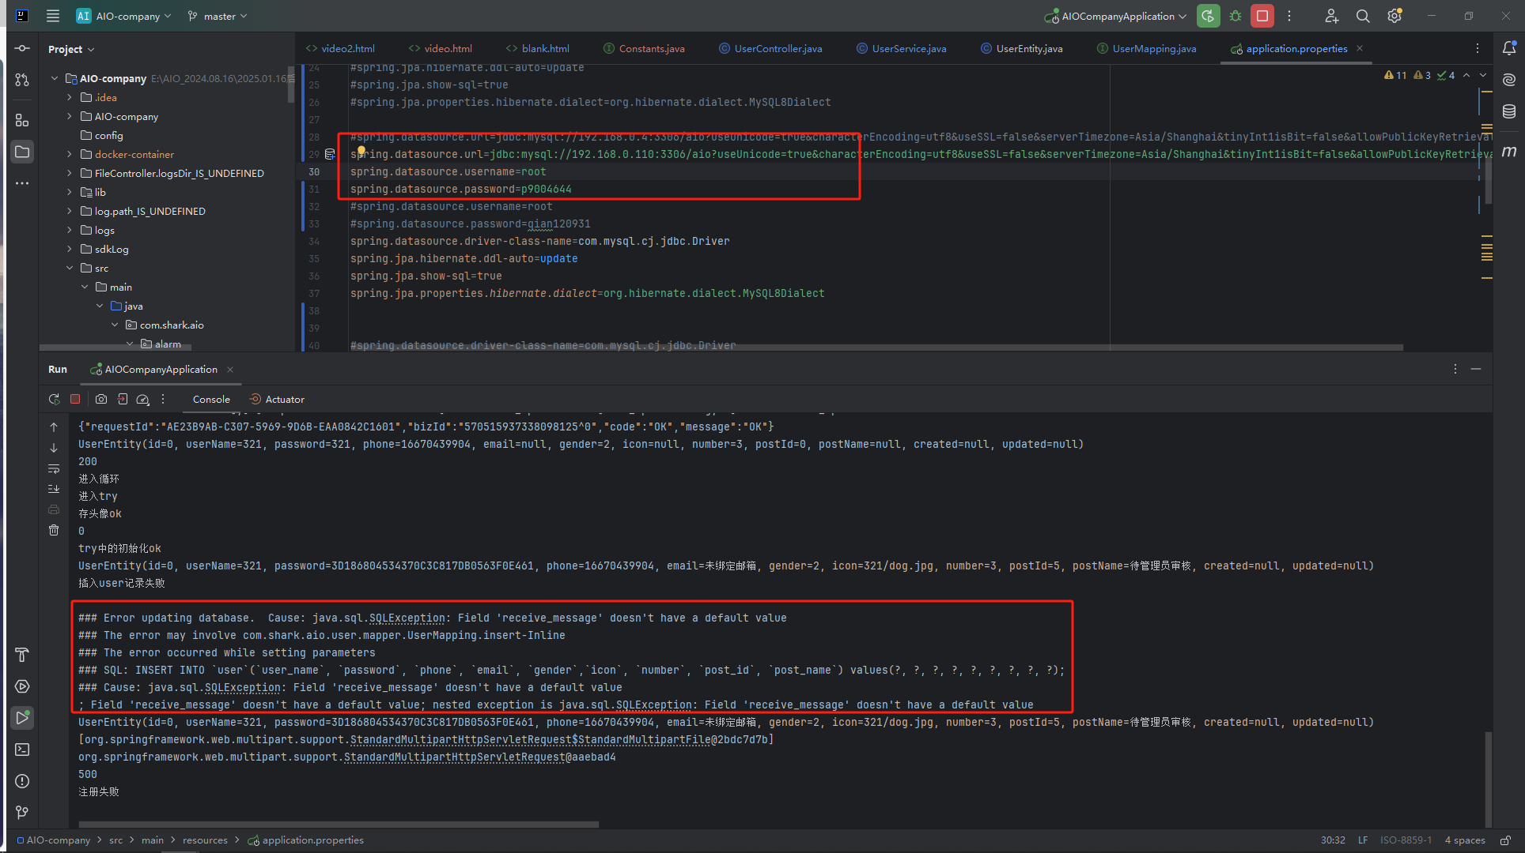
但发现还是会报错。
最后发现其实不是mysql版本问题，而是insert操作少了一个字段；
这个字段对Web使用端基本用不上，作用是显示“该用户注册时候是否接收了短信”，暂且用另一个字段把null填上了。
若显示手机号不合规，要在java工程里修改对手机号的合规性判定机制。

29. 容器转为镜像在另一个A500上测试报错：
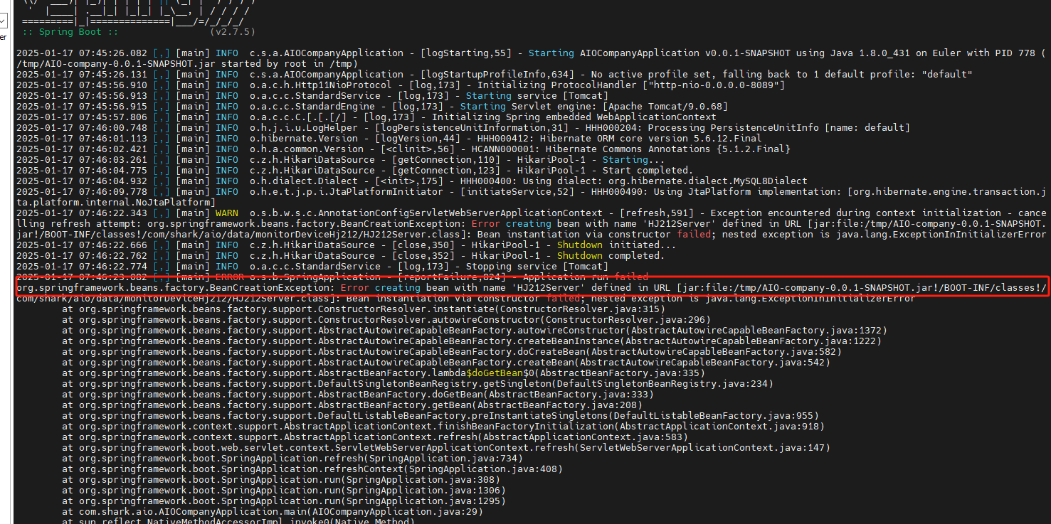
目前的整体架构是Java jar包+Pyhton程序视频数据流+npu调用aclpython算法识别程序；
其中Java jar包内的配置文件“application.properties”中配置了Redis、mysql数据库等参数，如果直接把整个容器转为镜像，再从另一个A500上拉取镜像跑起来是没法直接使用的，因为Java jar包中的配置文件内ip需要改成新的A500所对应的ip，而jar包（mvn插件打包）可能没法直接修改配置文件，所以如果要在新的A500上使用，可能还是至少需要替换一下新的jar包。

